Сказка «Как Мышонок учился безопасному поведению
в сети Интернет»

Автор: Макеенко Алексей

На опушке леса в маленьком уютном доме жила небольшая, но очень дружная семья мышей - полёвок. Каждое утро папа отправлялся на работу: вскапывал поле, сеял семена, рыхлил землю. У мамы были другие заботы: прибрать дом, истопить печь, приготовить обед. А маленький мышонок в это время оставался дома один, играл в игрушки и листал книжки.

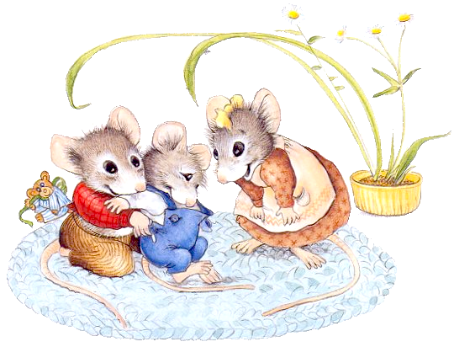

Очень часто он просил у своих родителей купить ему компьютер. И вот в один из вечеров, когда вся семья собиралась за ужином, папа сказал: «Мы решили подарить тебе компьютер». Мышонок очень обрадовался. С этого дня мышонок проводил всё своё свободное время возле компьютера.
Просьбы родителей не сидеть в интернете он просто не слушал. Стоило родителям утром пойти на работу, малыш сразу же садился за компьютер. В интернете он завёл много друзей, так ему казалось. Но из всех друзей был один друг, как казалось мышонку, самый лучший. Он был очень добрый, хороший и мышонку очень нравилось с ним общаться. Мышонок рассказал своему другу, где он живёт, когда родители уходят на работу и когда приходят домой. И вот однажды его друг предложил ему встретиться, поговорить и поиграть без компьютера, дома у мышонка. Мышонок согласился, но родителям ничего не сказал. Испугался, что ему не разрешат.
И вот в один из летних дней, когда родители ушли на работу, в дверь дома постучали. Мышонок очень радостный побежал открывать дверь, но когда он открыл её, то очень испугался. На пороге его дома стояла кошка.

От испуга мышонок сильно закричал. Его крик услышали родители, которые сегодня работали в огороде возле дома. Они прибежали домой, и выгнали кошку, а мышонку сказали: «Всегда надо спрашивать родителей о незнакомых вещах в Интернете. Мы расскажем, что безопасно делать, а что нет. Прежде чем начать дружить с кем-то в Интернете, надо спросить у нас, как безопасно общаться. Никогда не надо рассказывать о себе незнакомым людям, где ты живёшь. Нельзя встречаться без родителей с людьми из Интернета вживую. В Интернете многие люди рассказывают о себе неправду».
С тех пор маленький мышонок большой мамин помощник: он собирает хворост для печки, приносит воду из колодца, рвёт вкусные травы для супа. А компьютером пользуется только с родителями, и только для того чтобы научиться чему - то хорошему.

